**RIPASSO TFR**

<https://www.youtube.com/watch?v=EbHV5JZw_Ow>

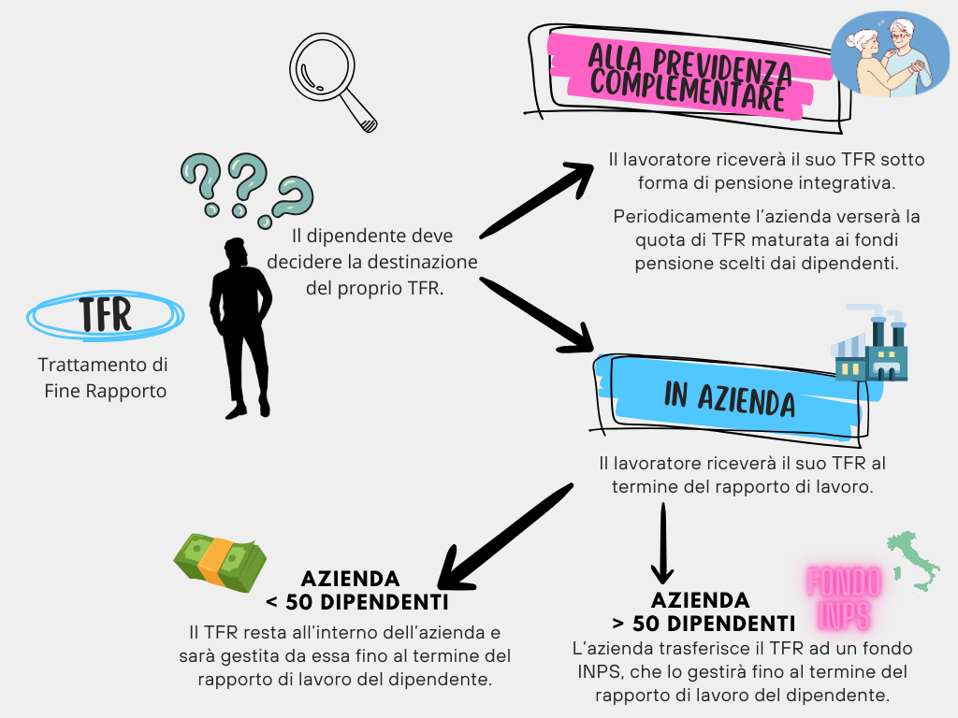

CASO A

* Tutti i dipendenti hanno optato di lasciare il proprio TFR in azienda
* L’azienda ha meno di 50 dipendenti (< 50 dipendenti)

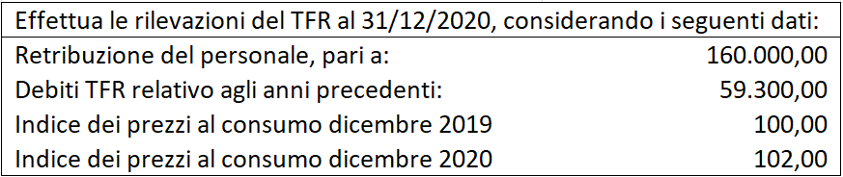

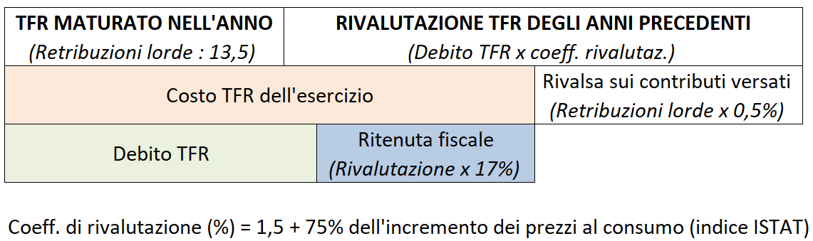

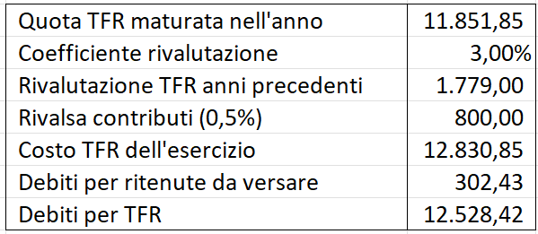

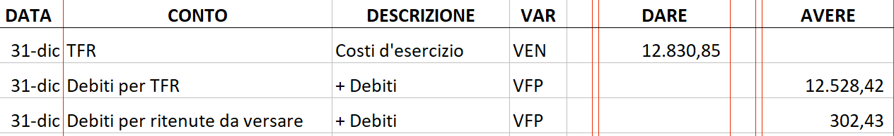

CASO B

* Tutti i dipendenti hanno optato per destinare il proprio TFR a fondi di previdenza complementare

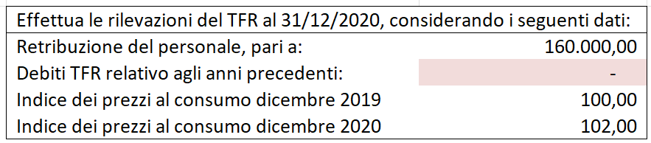

Si noti che nel bilancio non esiste un debito TFR relativo agli anni precedenti in quanto periodicamente l’azienda dovrà versare il TFR maturato ai fondi pensione individuati dai dipendenti.

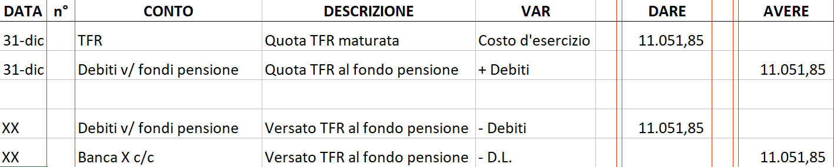

CASO C

* Tutti i dipendenti hanno optato per destinare il proprio TFR a fondi di previdenza complementare.
* Il debito TFR preesistente, relativo al periodo in cui i dipendenti ancora non avevano optato per il fondo pensione, è pari a 59.300 euro.

